**Sharing Folder, devices dan Internet**

**Makalah Komunikasi Data dan Jaringan Komputer**



**Disusun Oleh:**

**M Noor Misyuari (141402150)**

**R.M.Maulidio (141402151)**

**Rahmad Eko Febrianto (141402152)**

**Aulia Amirullah (141402153)**

**Kelompok 12**

**Kom B**

**S1-Teknologi Informasi**

**Fakultas Ilmu Komputer dan Teknologi Informasi**

**Universitas Sumatera Utara**

**KATA PENGANTAR**

            Puji syukur kami ucapkan pada Allah SWT yang telah memberikan rahmat, hidayah serta karunia-Nya kepada kami sehingga kami berhasil menyelesaikan tugas makalah Komunikasi Data dan Jaringan Komputer yang berjudul “Sharing folder, device dan internet” tepat pada waktunya.

  Kami menyadari bahwa makalah yang kami selesaikan ini masih jauh dari kesempurnaan. Seperti halnya pepatah  “ tak ada gading yang tak retak “, oleh karena itu kami mengharapkan kritik dan saran dari semua kalangan yang bersifat membangun guna kesempurnaan makalah kami selanjutnya. Terima kasih kepada dosen mata kuliah Komunikasi Data dan Jaringan Komputer, Seniman,S.Kom.M.Kom. yang telah membimbing.  
            Akhir kata, kami ucapkan terima kasih kepada semua pihak yang telah berperan serta dalam penyusunan makalah ini dari awal sampai akhir. Serta kami berharap agar makalah ini dapat bermanfaat bagi semua kalangan.

Medan, 2 Mei 2016

*PENYUSUN*

**PEMBAHASAN**

**A. Share folder dengan jaringan wifi yang sama**

1.Pastikan antar komputer yang akan saling berhubungan terhubungan dengan jaringan wifi yang sama.

Komputer 1

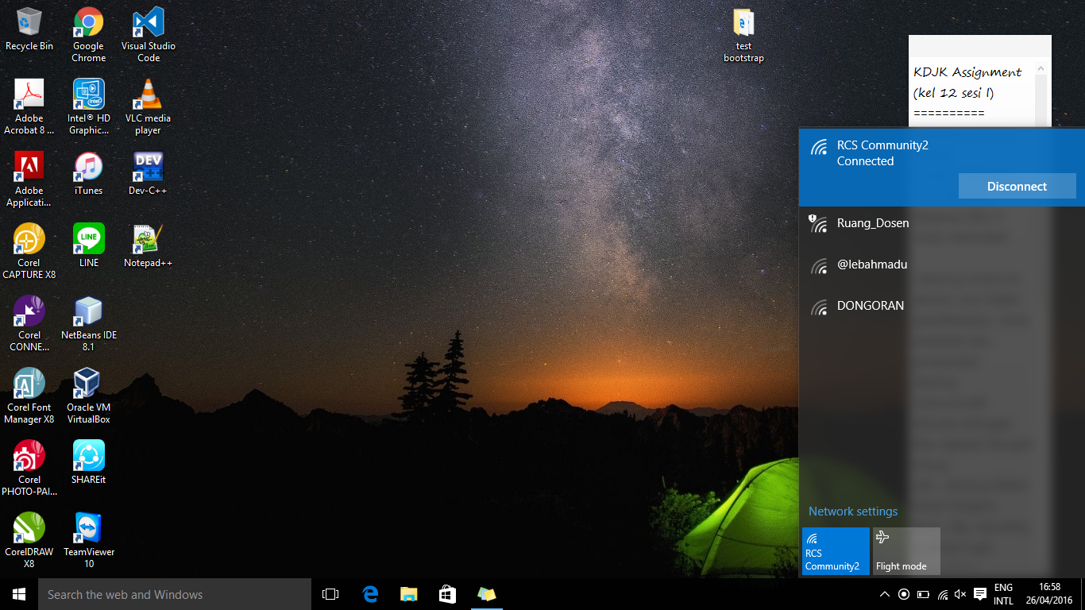

Komputer 2

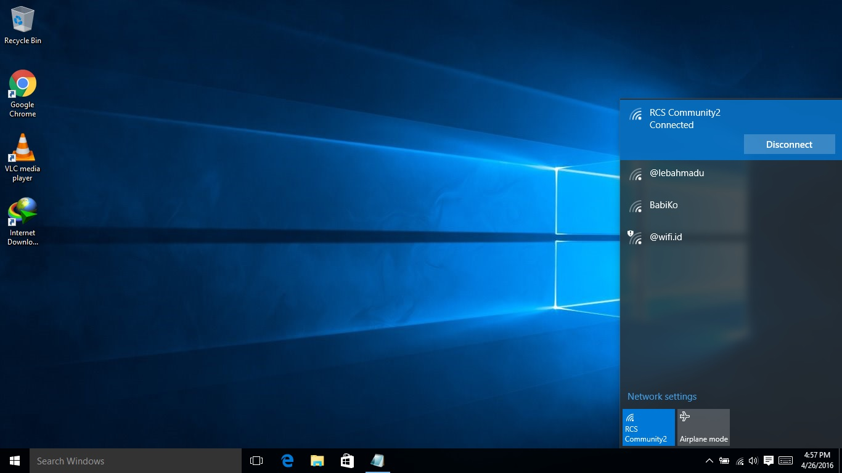

2.Pilih folder atau drive yang akan dishare

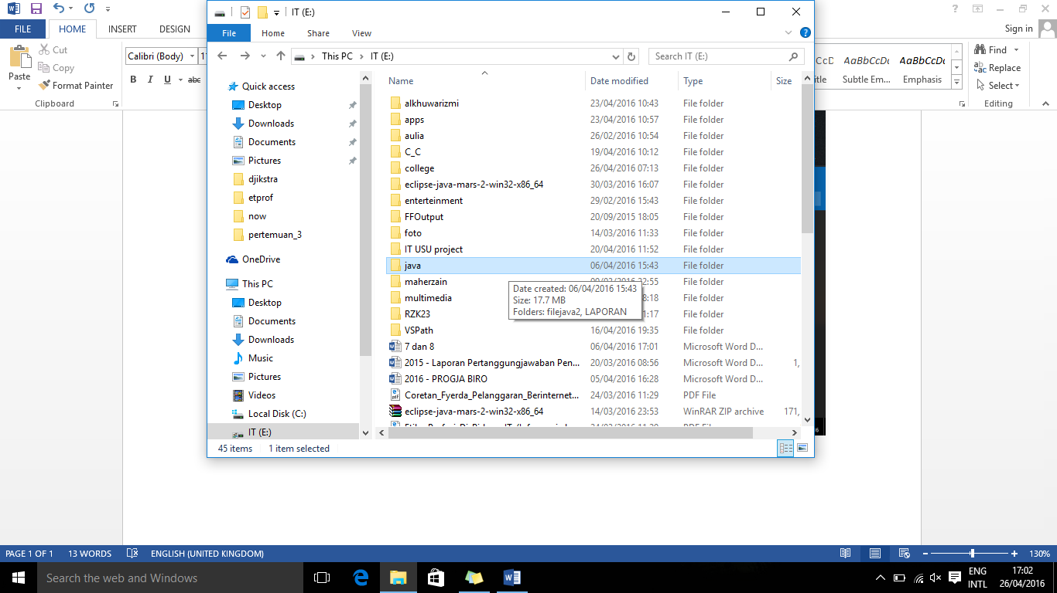

3.Klik kanan dan pilih properties, maka akan muncul tampilan properties, pilih tab sharing

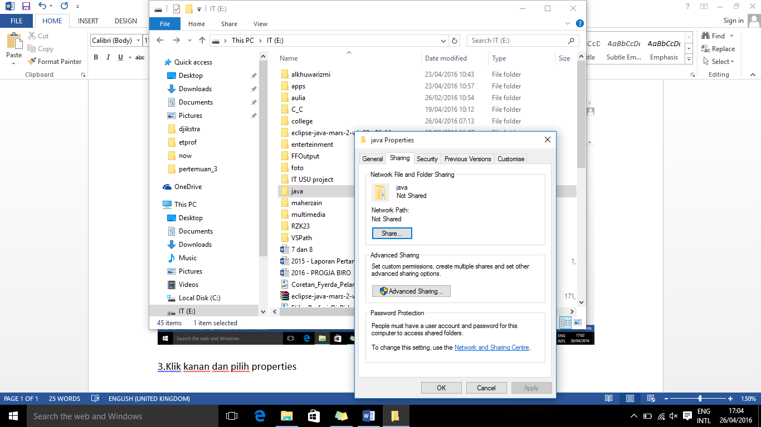

4.Pilih Advanced Sharing,pilih permissions, maka akan muncul tampilan berikut :

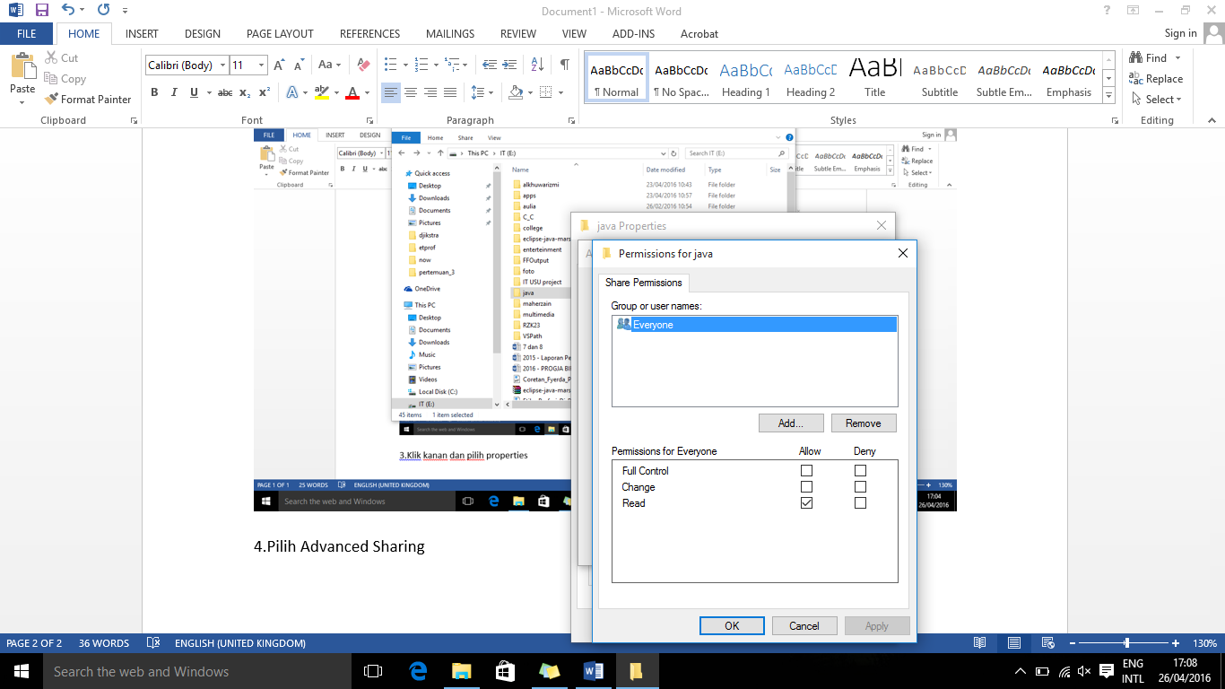

5.Lalu pilih group atau username, jika ingin menambah group atau username bisa pilih add, jika ingin sharing ke semua device maka bisa klik everyone. Lalu pilih permissions for everyone. Centang mana saja yang diizinkan. Klik apply dan ok. Maka folder sudah siap diakses oleh komputer ke-2.

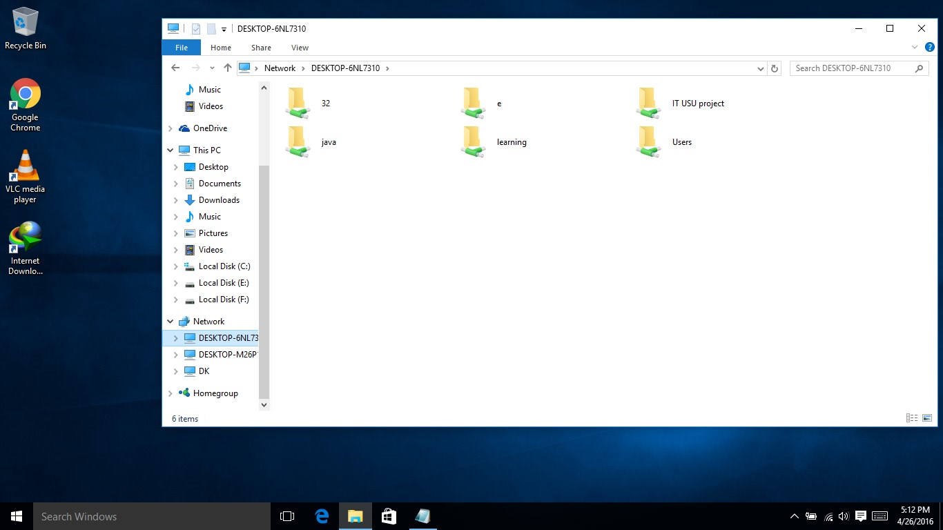

B. Share internet dan folder dengan hotspot laptop

1.Buka cmd dan ketik sintaks berikut :

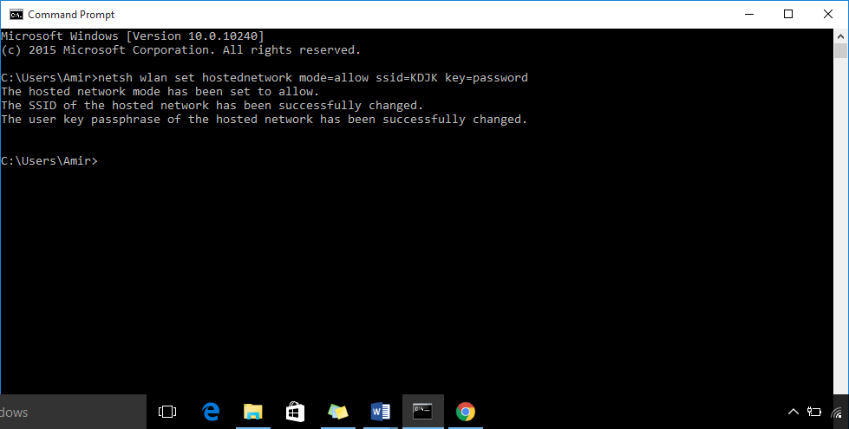

ssid yang diset adalah KDJK dan keynya password.

2.Lalu ketik sintaks berikut untuk mengaktifkan hotspot yang telah dibuat.

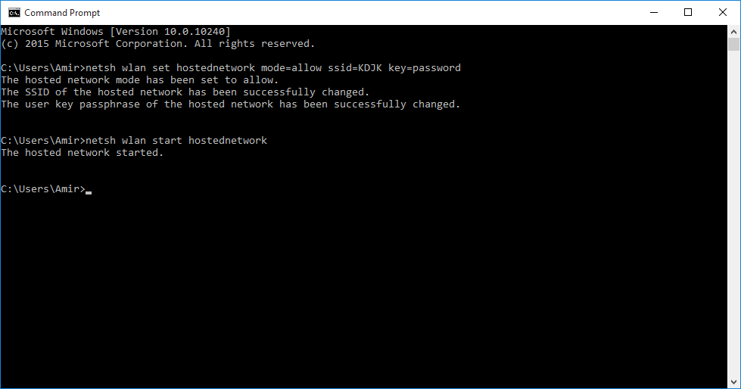

Untuk mematikan hotspot kita bisa menggunakan sintaks :

*Netsh wlan stop hostednetwork*

3. Biasanya pertama kali connect statusnya masih no network access. Agar dapat menjadi internet access, maka buka network and sharing center. Lalu klik pada koneksi yang memiliki sambungan ke internet. Lalu klik properties

[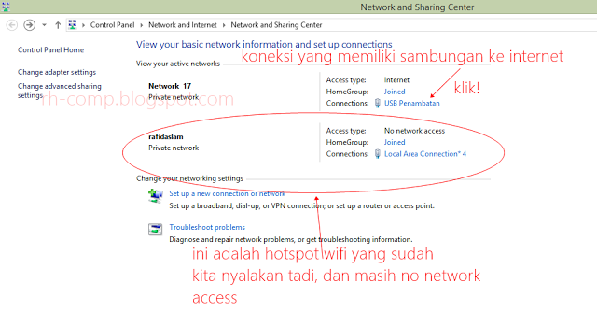](https://3.bp.blogspot.com/-kCl3W3GhON0/VTzlFNLNTEI/AAAAAAAACJE/oP-evJ6YNQQ/s1600/ra.png)

4. Lalu pindah ke tab Sharing, dan centang Allow other network users to connect through this computer's Internet connection, lalu isi Home networking connection dengan nama koneksi Hotspot yang kita buat tadi. Lalu klik OK.

[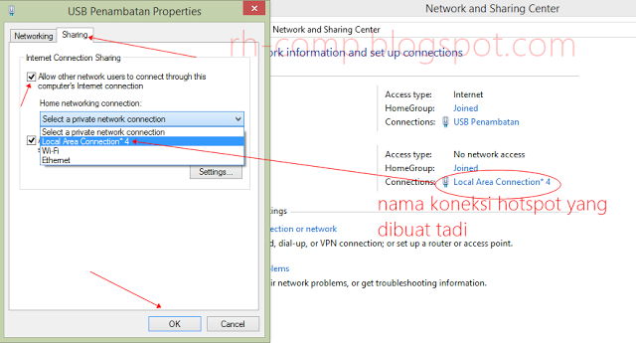](https://1.bp.blogspot.com/-mpXe5YzN6wY/VTzozJ3oynI/AAAAAAAACJY/2J5hlKWuToI/s1600/ra.png)

5.Nah, sekarang hotspot sudah bisa dipakai.

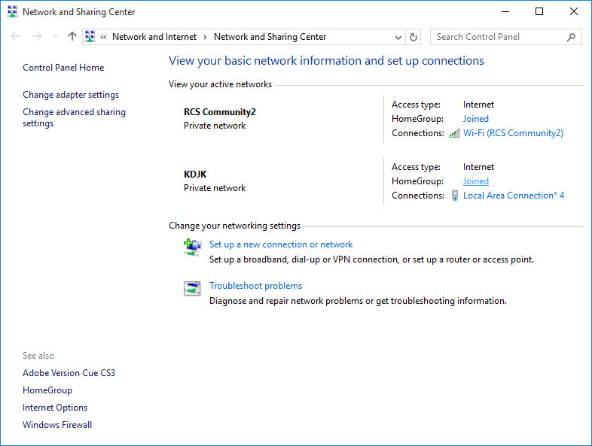

6.Untuk mengetestnya kita bisa coba pakai laptop lain dengan mengakses internet dari laptop tersebut.

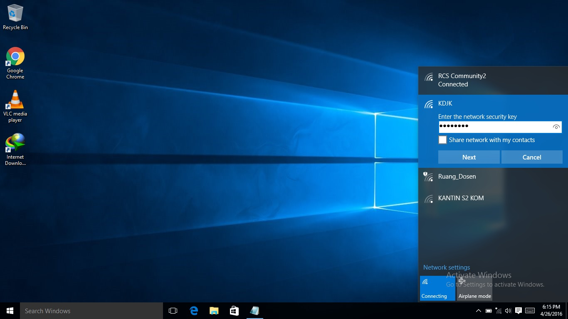

7.Jika akses internet berjalan, maka hotspot sudah berhasil dibuat.

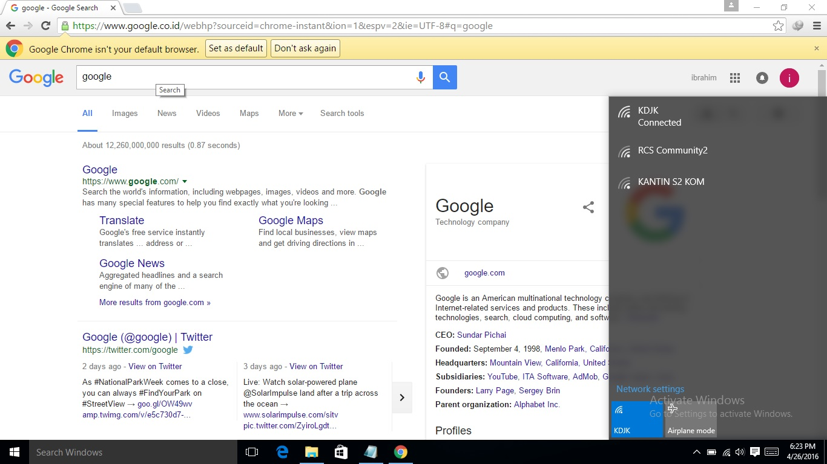

8.Kita bisa coba sharing folder dengan cara pilih folder yang akan dishare, lalu pilih properties.

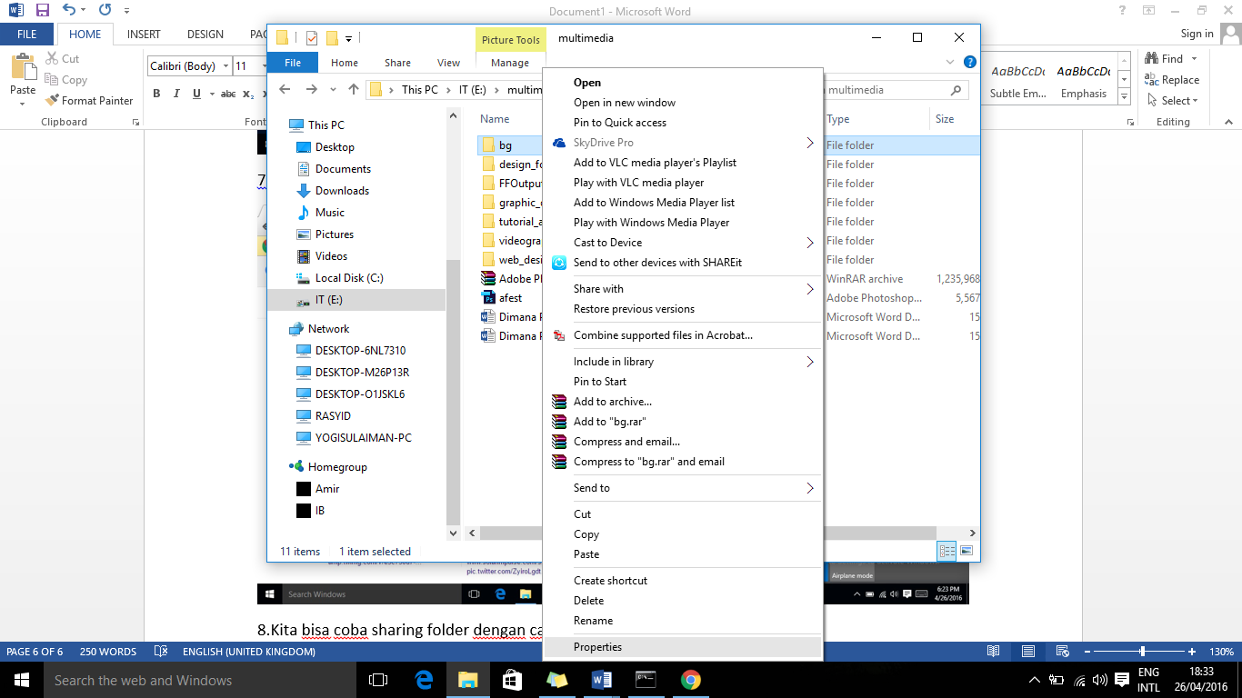

9.Pilih tab sharing lalu klik advanced sharing.

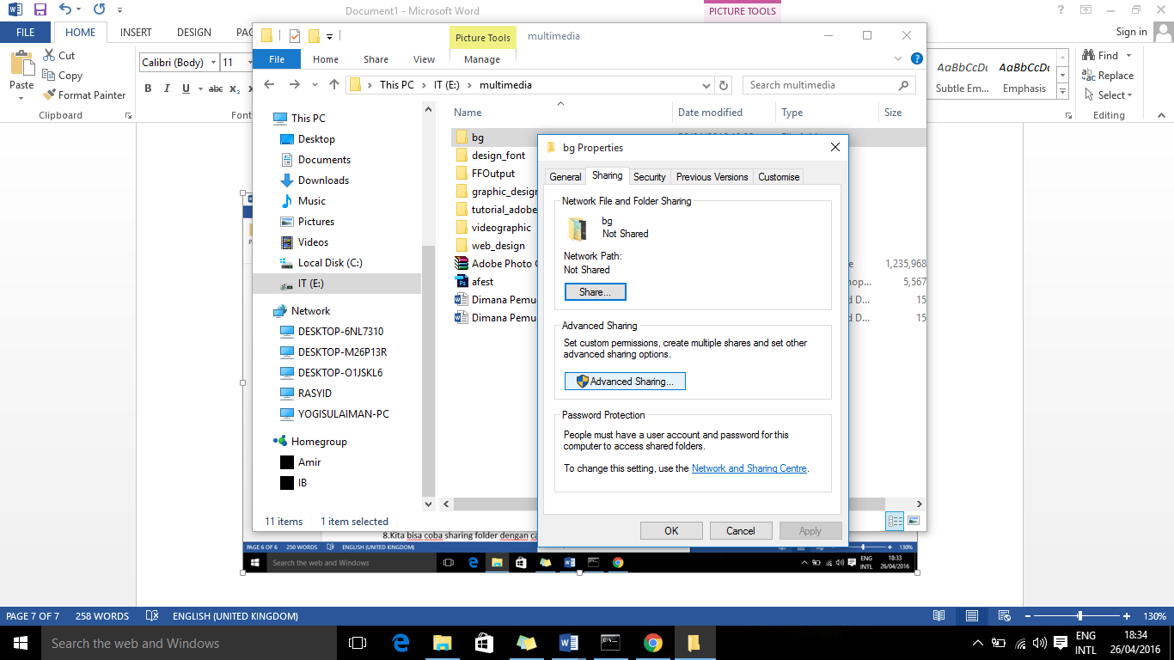

10.Setelah muncul tampilan advanced sharing, maka centang share this folder dan klik permissions.

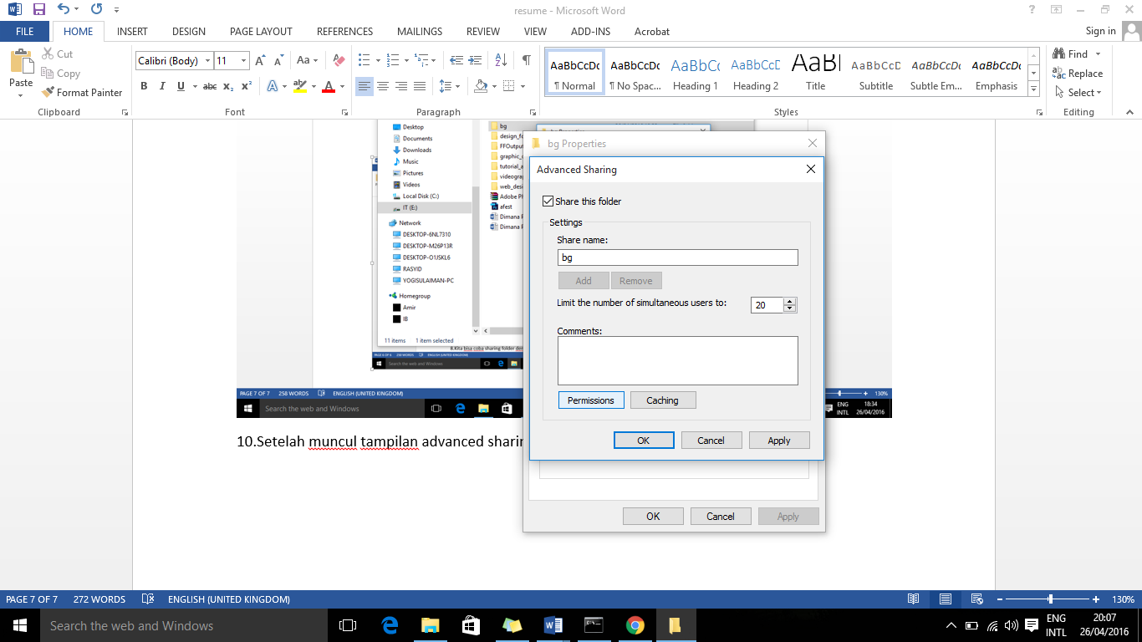

11.Pilih everyone jika ingin disharing ke banyak user. Lalu, pilih jenis permissions yang boleh diakses. Klik apply lalu ok. Maka folder akan bisa diakses oleh user komputer lain.

**C.Share folder dengan membuat homegroup**

1.Masuk ke control panel dan pilih network and connection. Lalu pilih create a homegroup.

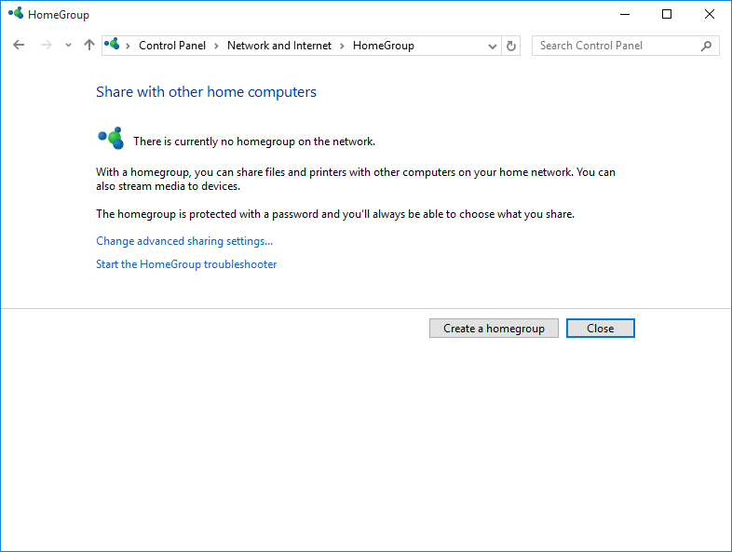

2.Pilih next

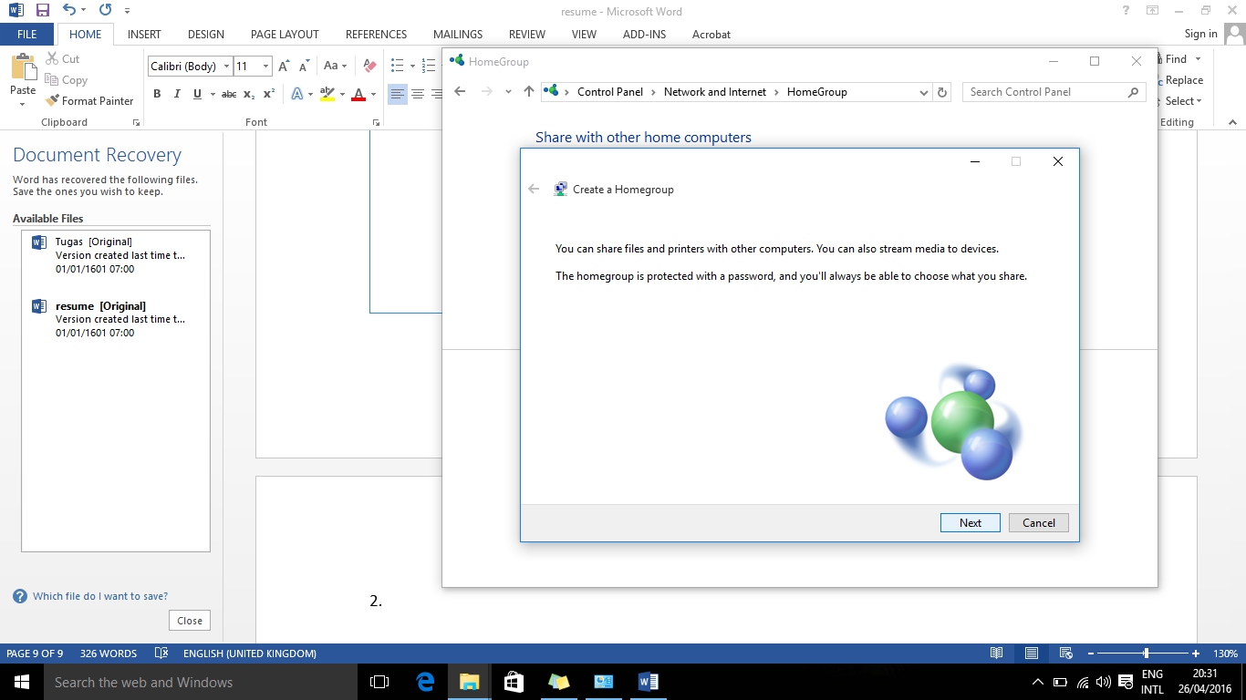

3.Pilih file dan device yang mau disharekan

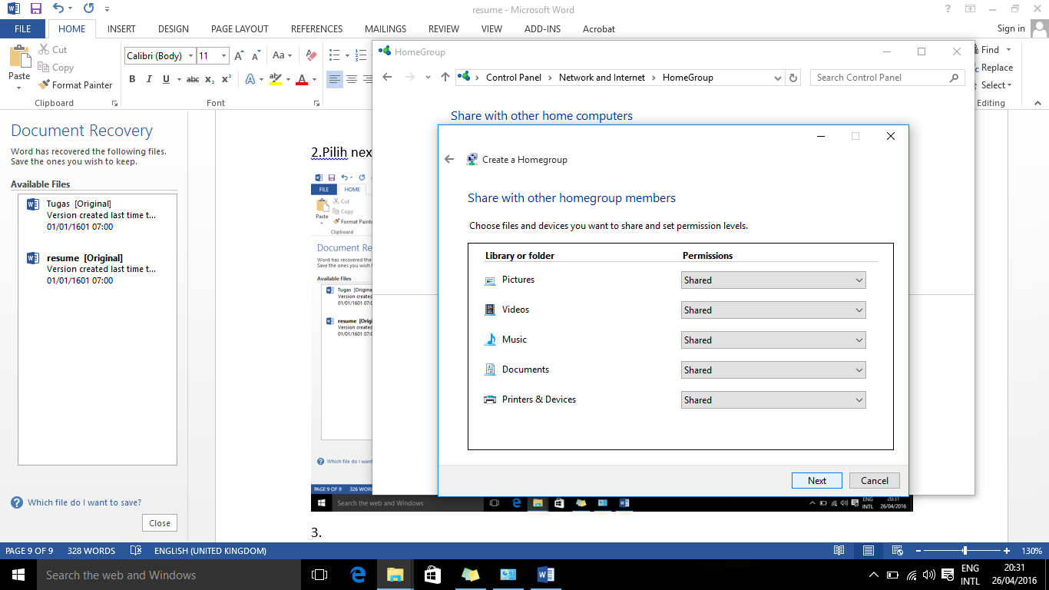

4.Pilih next dan akan muncul tampilan berikut yang mengindikasikan bahwa kita harus memasukkan kode tersebut jika user dari komputer lain ingin bergabung dengan homegroup kita. Otomatis homegroup kita sudah terbentuk.

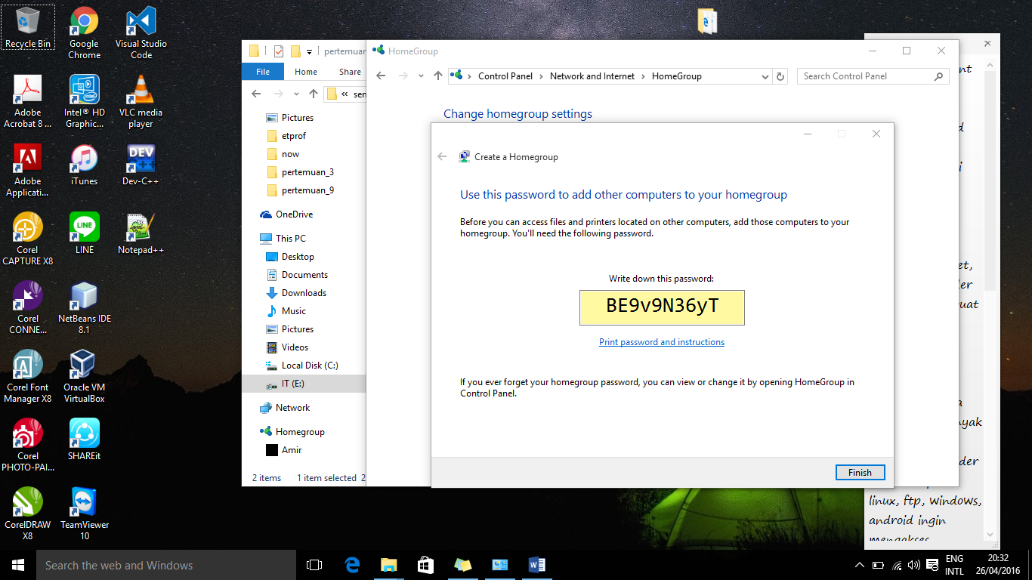

5.Lalu, di komputer lain yang ingin bergabung , klik join now. Next.

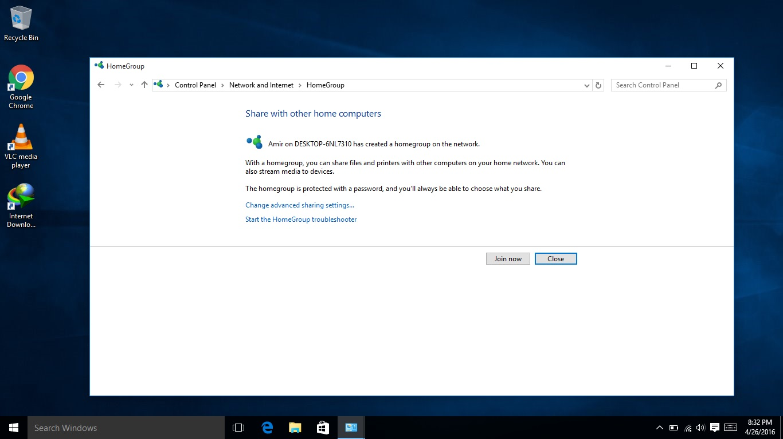

6.Lalu pilih files dan device yang boleh disharekan. Klik Next.

7.Ketik password yang telah diset oleh admin pembuat homegroupnya. Pilih next.Pilih finish.



8.Lalu coba lihat homegroup yang dimiliki admin oleh si user guest. Jika muncul maka file dan device sudah berhasil disharing.

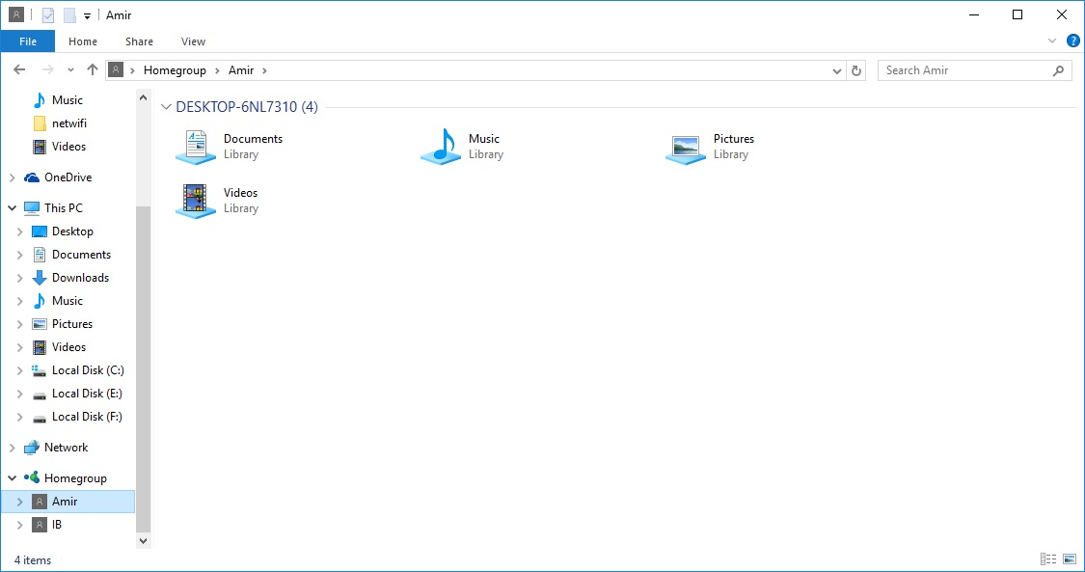

D.Sharing folder dari virtualbox ke host dan sebaliknya.

1.Buka virtualbox dan jalankan os linux yang telah terinstall.

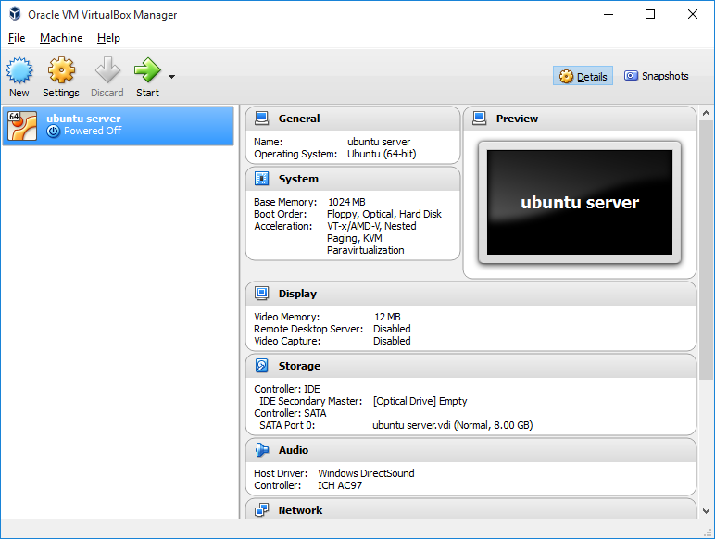

2.Setelah jalan, maka ketik ipconfig pada cmd dan ifconfig pada linux untuk mengetahui ip masing-masing os.

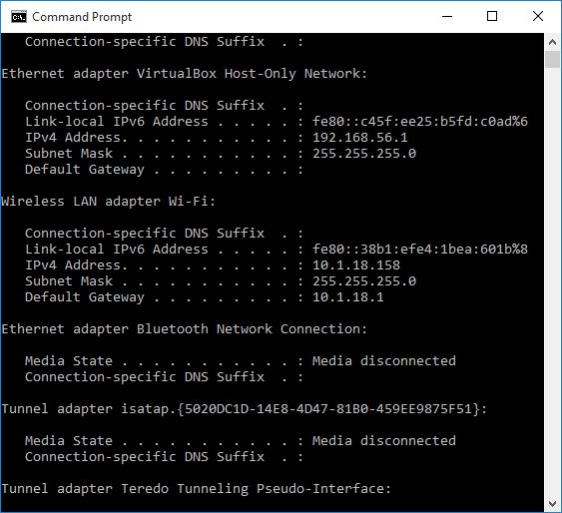

2.Klik kanan pada ikon kecil 2 komputer pada virtualboxnya lalu klik network connection. Pilih Host-only Adapter, pada Promoscuous Mode pilih Allow All, lalu klik ok.

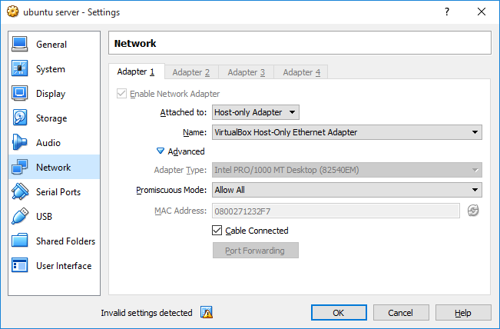

3.Ping kan keduanya.

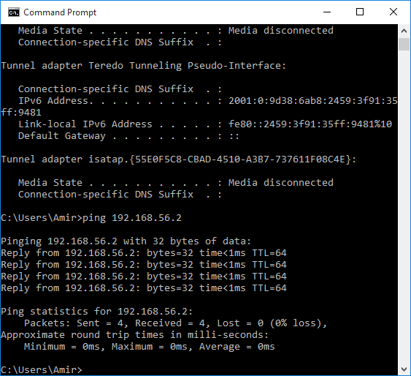

E.Sharing folder dengan ftp filezilla

1.      Sebelum membuat, tentunya anda harus menginstal program FTP server. Pada kesempatan kali ini, saya memilih File Zilla Server. Anda dapat mengunduh pada halaman berikut ini <http://filezilla-project.org/download.php>

2.      Masuk pada program yang telah diinstall.

All Programs-File Zilla Server-File Zilla Server Interface

[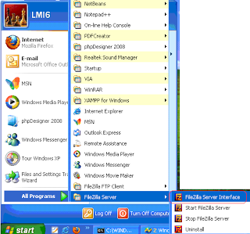](http://2.bp.blogspot.com/-_I5GHfw4RQo/Ta-_UD4JWhI/AAAAAAAAAEg/JHrYkg4OSnQ/s1600/1.png)

3.      Maka akan muncul tampilan seperti di bawah ini. Pada kolom server address tetapkan seperti itu. Selanjutnya klik OK.

[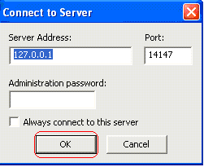](http://3.bp.blogspot.com/-_AREW6uvKU4/Ta-_mYzzXLI/AAAAAAAAAEk/Y4ZGpC5ipys/s1600/2.png)

 4. Selanjutnya pilih gambar seperti yang ditandai merah bergambar orang.

[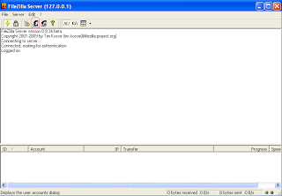](http://1.bp.blogspot.com/--L3_U423uDk/Ta-_0cwLF0I/AAAAAAAAAEo/iV-_VpiFhSc/s1600/3.png)

5. Selanjutnya pada tampilan General klik Add pada sisi kanan seperti yang telah ditandai warna merah. Add  berfungsi untuk menambahkan users sesuai dengan keinginan.

[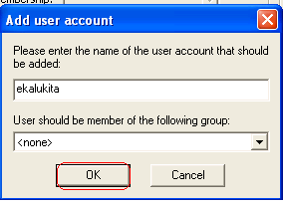](http://1.bp.blogspot.com/-1Djo7QXSEDY/Ta_GCFI8hsI/AAAAAAAAAEs/9-GBAw12-F8/s1600/5.png)  
6. Pada tampilan dibawah ini, kita masukkan nama user yang kita inginkan. Selanjutnya pilih OK

[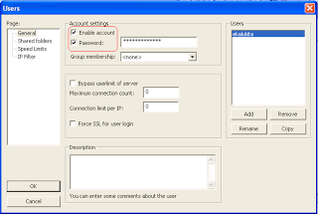](http://4.bp.blogspot.com/-aNOPum1SmWw/Ta_GO64VUkI/AAAAAAAAAEw/RgNmz7Zbjwg/s1600/6.png)

7.   Selanjutnya pada tampilan dibawah ini kita centang power botton sesuai pada gambar yang ditunjukkan dengan warna merah. Pada kolom password kita ketikkan password yang kita inginkan.

[](http://3.bp.blogspot.com/-w1qt4vfcP0M/Ta_GqapM3YI/AAAAAAAAAE0/aQiaLmZlan0/s1600/6.png)

8.      Pada kolom Shared folders kita pilih Add sesuai dengan yang ditunjukkan pada gambar. Add berfungsi untuk menambahkan file atau folder yang akan diletakkan pada FTP server yang kita buat.

[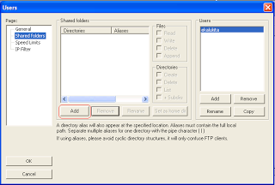](http://3.bp.blogspot.com/-aYzts1F4Ags/Ta_G9IpsA7I/AAAAAAAAAE4/uVpmHiECtVU/s1600/7.png)

9.      Selanjutnya memasukkan data-data yang ingin kita masukkan. Pada tampilan di bawah ini kita mencari letak data yang kita tentukan.

[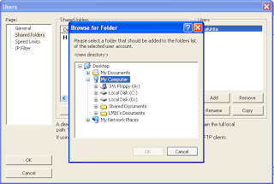](http://1.bp.blogspot.com/-iPIPOnl7xtk/Ta_HMc18LgI/AAAAAAAAAE8/-WCHgzC134E/s1600/8.png)

10.   Setelah kita selesai menginputkan data-data yang kita inginkan, jangan lupa kita mencentang Read, Write, list, + Subdies. Read berfunsi untuk membaca data-data yang kita masukkan tadi, sehinnga user bisa mendownload dan membaca hasil downloadnya. Write berfunsi untuk menambah data baru sesuai keinginan user.

[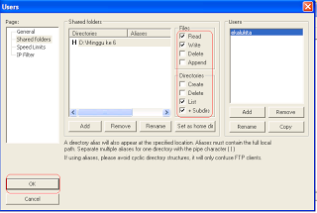](http://3.bp.blogspot.com/-3exADww_MQo/Ta_HcvSaOtI/AAAAAAAAAFA/8jq-zp86lIc/s1600/9.png)

11. Tampilan setelah kita mengatur seperti manual diatas

[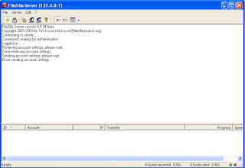](http://1.bp.blogspot.com/-APaZ-tz6LsQ/Ta_Huhc7OjI/AAAAAAAAAFE/zUx8MqgGFd4/s1600/10.png)

12. Selanjutnya pilih ikon seperti petunjuk dibawah ini.

[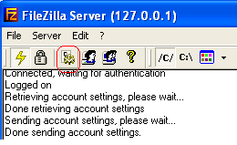](http://2.bp.blogspot.com/-cdsNWsnjQZA/Ta_H5Yk6SqI/AAAAAAAAAFI/uIIh8wpoqi4/s1600/11.png)

13. Tampilan awal dari General Option

[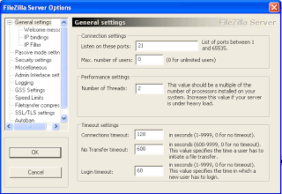](http://3.bp.blogspot.com/-fWUzkmWyQRo/Ta_ID6I3wII/AAAAAAAAAFM/-VyCIbeQQbU/s1600/12.png)

13. Pada tampilan dibawah ini kita akan mengatur Security Setting. Klik pada kolom Security Setting sesuai dengan petunjuk

[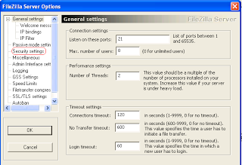](http://3.bp.blogspot.com/-8c_ZgL0X1lY/Ta_INxE16fI/AAAAAAAAAFQ/L2_gxtf2Gq8/s1600/13.png)

14. Hilangkan centang yang ada pada tampilan dibawah ini. Setelah itu kita klik OK untuk menyimpan pengaturan tadi.

[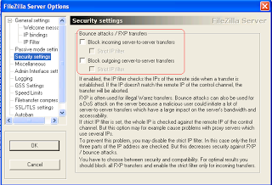](http://2.bp.blogspot.com/-PIXFzDzkX9c/Ta_IbMPpYjI/AAAAAAAAAFU/oXh018S-KLw/s1600/14.png)

15. Setelah mengatur security pada FTP Server yang kita buat, kita juga perlu mematikan Firewall yang ada pada komputer kita.

      Langkah yang harus kita lakukan adalah masuk pada Control Panel

[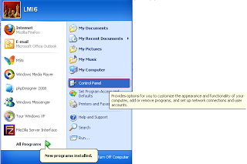](http://1.bp.blogspot.com/-gUv2VAzh9vY/Ta_IoeKmmCI/AAAAAAAAAFY/zoZjRKEYwsg/s1600/15.png)

16. Setelah masuk pada Control Panel, kita pilih Security Center

[[](http://2.bp.blogspot.com/-j2lbHuKftEg/Ta_I0E_LL_I/AAAAAAAAAFc/AsnHyEG5R8k/s1600/16.png)](http://2.bp.blogspot.com/-j2lbHuKftEg/Ta_I0E_LL_I/AAAAAAAAAFc/AsnHyEG5R8k/s1600/16.png)

17. Pilih Windows Firewall untuk mematikan firewall. Fungsi ini ditujukan untuk mencegah terjadinya error saat kita mengakses FTP.

[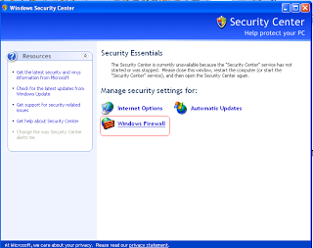](http://1.bp.blogspot.com/-npWbG6nsMYg/Ta_JGzgQwNI/AAAAAAAAAFg/x0YjMHNEQpY/s1600/17.png)

18. Klik Off pada power botton yang telah disediakan

[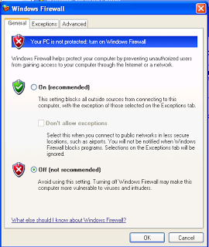](http://4.bp.blogspot.com/-YktF2CzX36w/Ta_JcMHLx6I/AAAAAAAAAFk/7qo40AplOpg/s1600/18.png)

19. Selanjutnya melakukan pengecekan FTP dengan menggunakan browser. Ketikkan alamat IP server pada kolom Adrress Bar sesuai dengan contoh.

[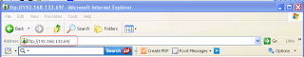](http://1.bp.blogspot.com/--KW3_7kFHwo/Ta_LAKdcJxI/AAAAAAAAAFo/eg9VSzPYYiE/s1600/19.png)

20. Masukkan nama user dan password untuk Log on.

[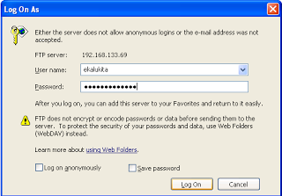](http://3.bp.blogspot.com/-DNF934RN9ds/Ta_LIqeILeI/AAAAAAAAAFs/OmBgwsFsAAg/s1600/20.png)

21. Maka akan tampil seperti di bawah ini. Inilah isi dari FTP server kita. Kita bisa mengambil data dari FTP tersebut.

[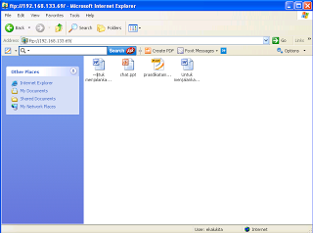](http://1.bp.blogspot.com/-0CUKfyvVL-I/Ta_LUuV_cFI/AAAAAAAAAFw/hdfMRLz6k00/s1600/21.png)

22.Buka Browser dan ketikkan alamat host yang telah diset dengan memasukkan username dan password yang telah disetting.

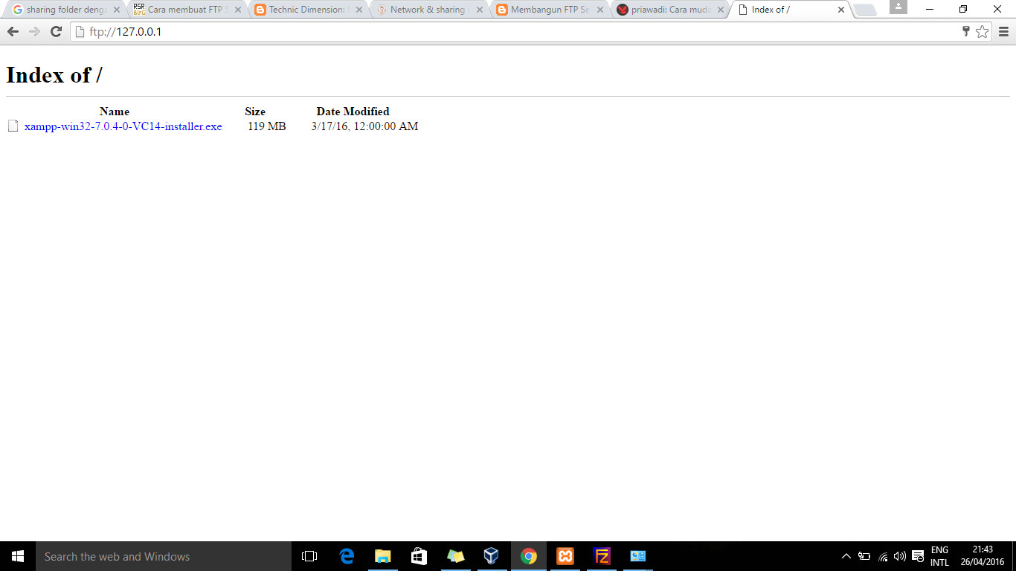

F.Sharing Folder dan device dengan virtualbox

1.Buka <http://download.virtualbox.org/virtualbox/> lalu cari versi yang sesuai dengan versi virtualbox anda.

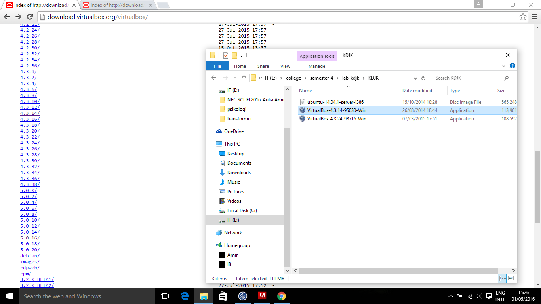

2.Download VBoxGuestAdditions_x.x.x.iso sesuai dengan versi virtualbox anda

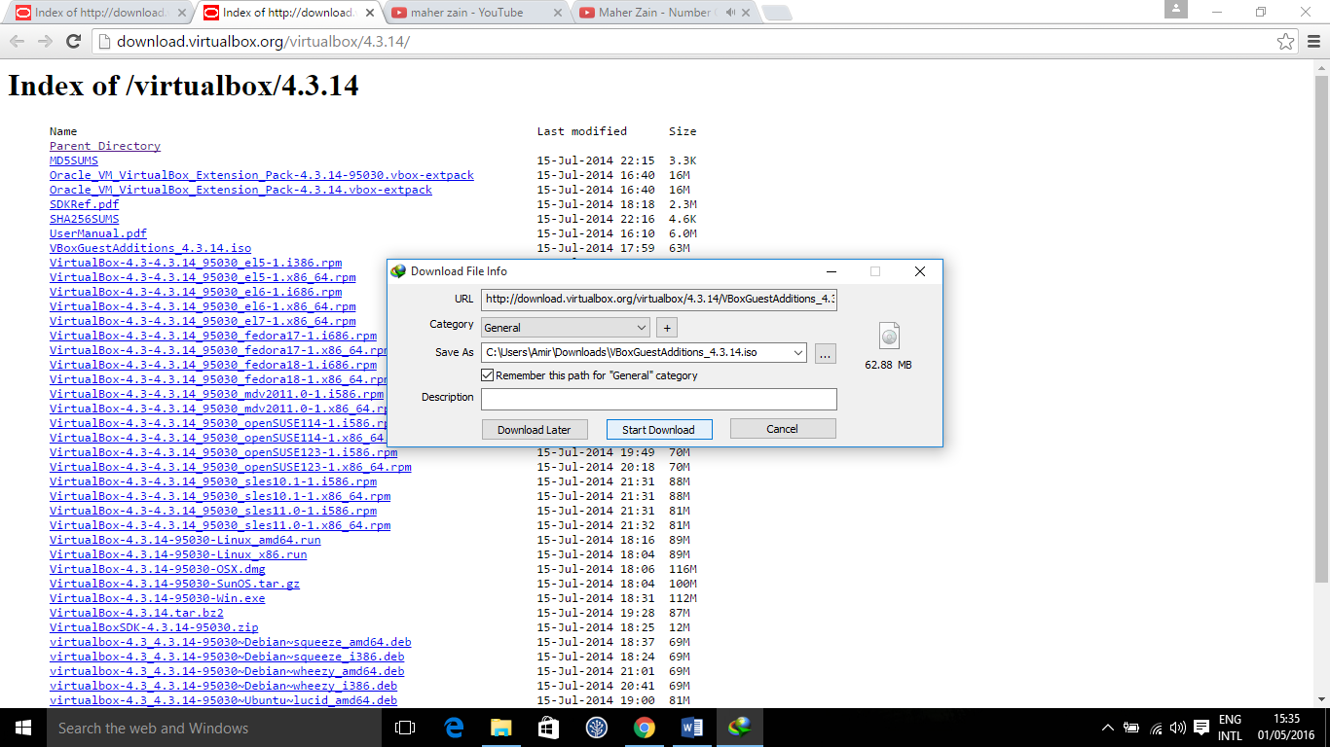

3.Buatlah folder yang berisi file yang aka dishare. Di sini saya membuat file bernama shared_folder.

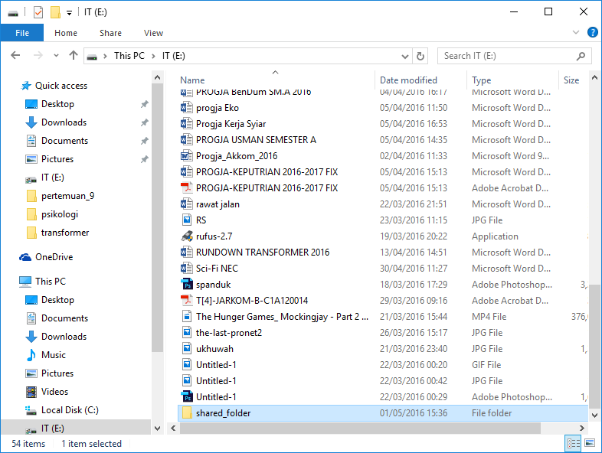

4.Jalankan virtualbox

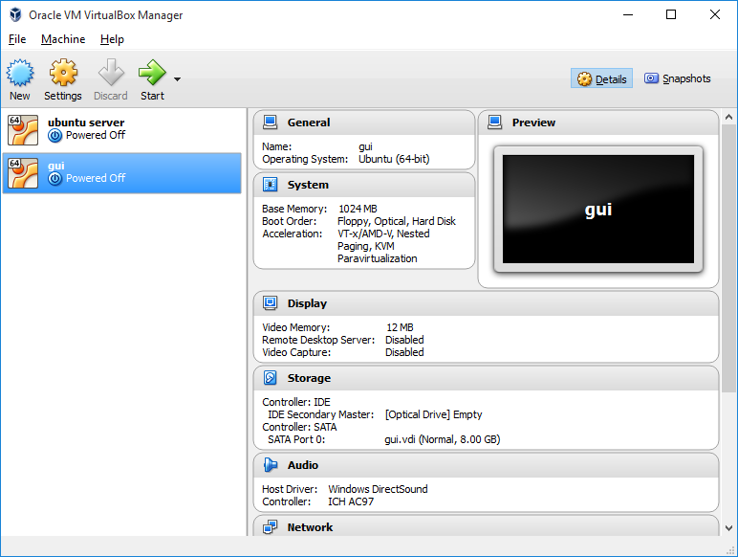

5.Klik os pada virtualbox yang akan kita share kan filenya lalu klik shared folder.

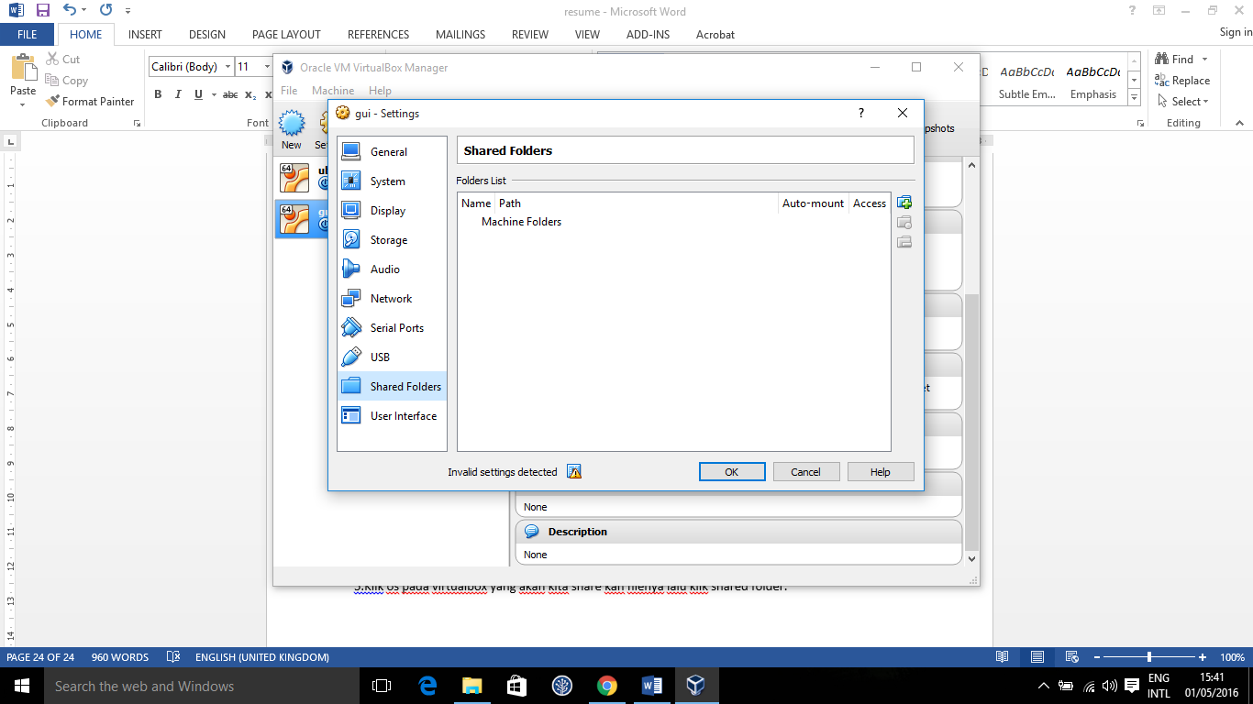

6.Klik Adds new shared folder di sisi kiri menu shared folder maka akan muncul windows baru.

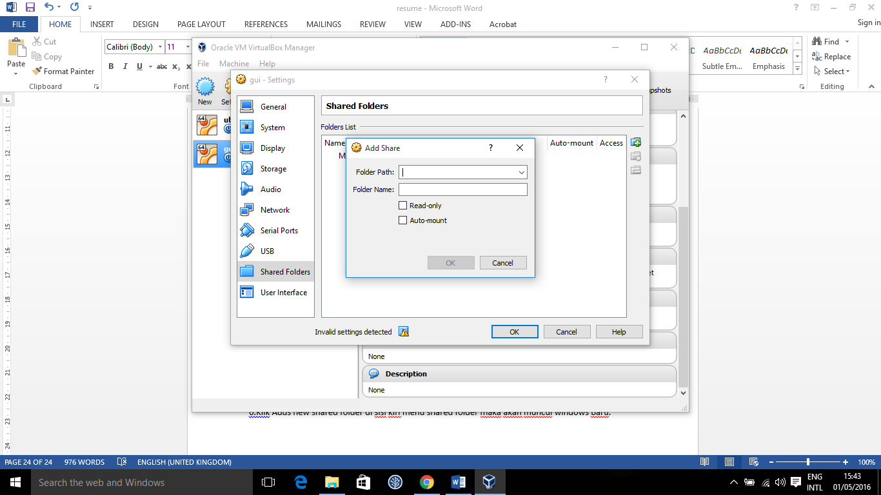

7.Pilih lokasi folder dan folder yang akan dishare lalu pilih auto-mount. Mount akan membuat sf_shared_folder selalu terkoneksi ke sistem. Auto-mount akan membuat folder tersebut selalu ter*connect* dengan virtualbox saat virtualbox diaktifkan.

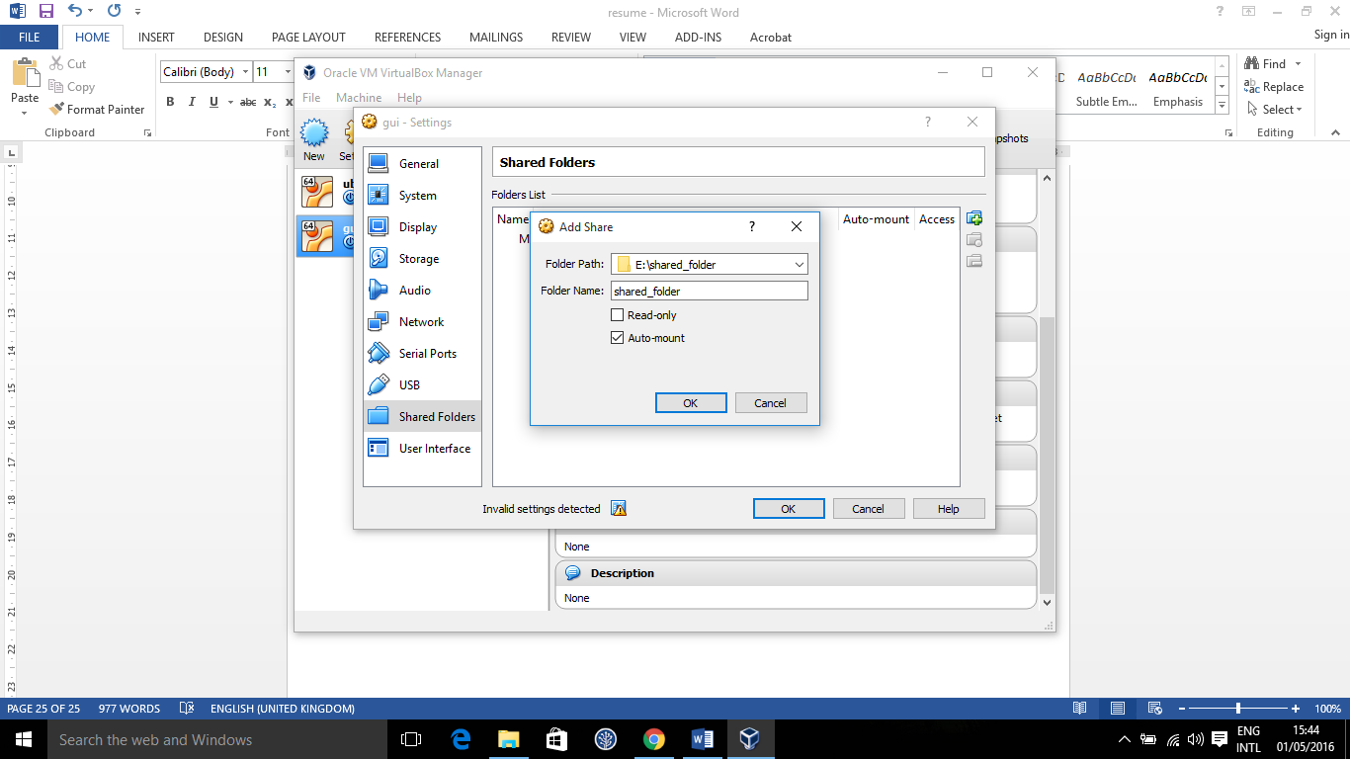

8.Pilih storage dan klik Adds optical drive.

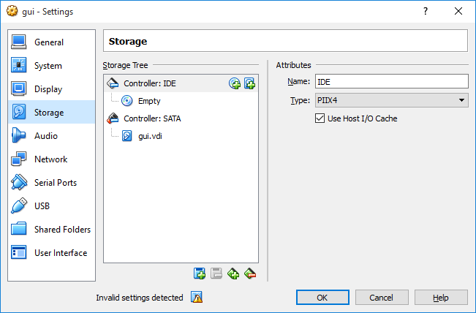

9.Piih choose disk

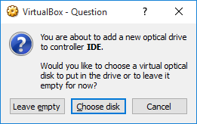

10.Maka akan terbuka windows untuk mencari VBoxGuestAdditions. Maka klik lah VBoxGuestAddition yang telah didownload.

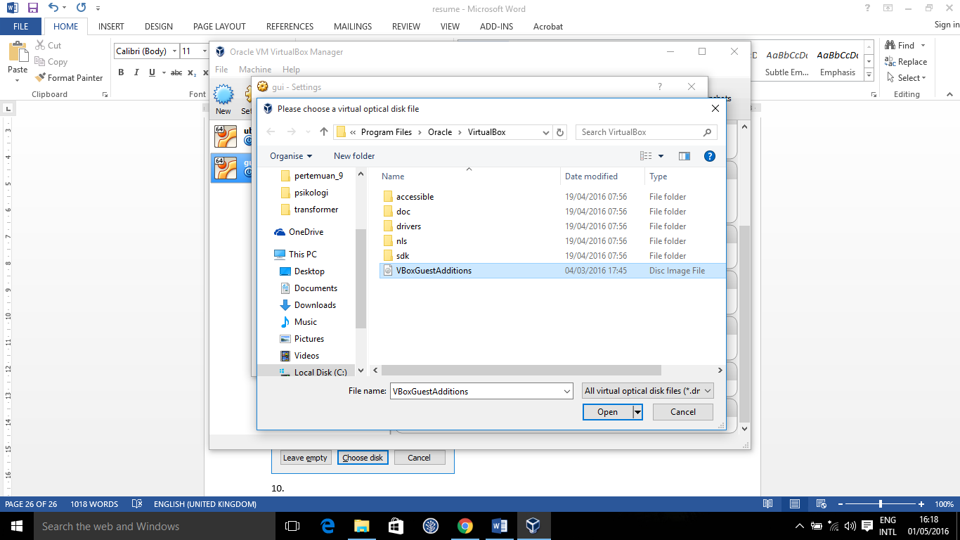

11.Jalankan os pada virtualboxnya.

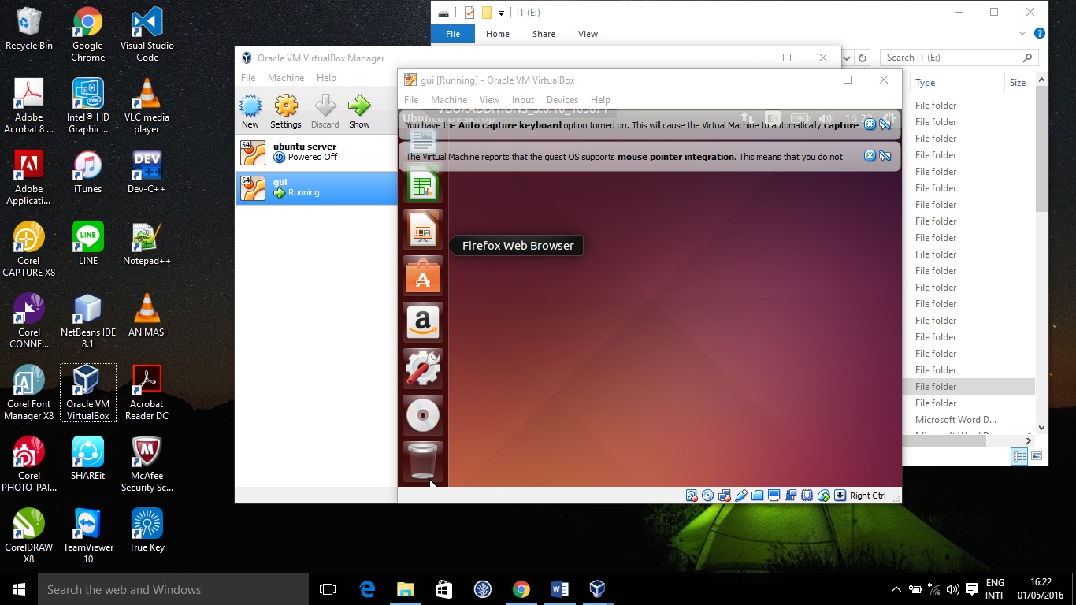

12.Run VBoxAdditions.

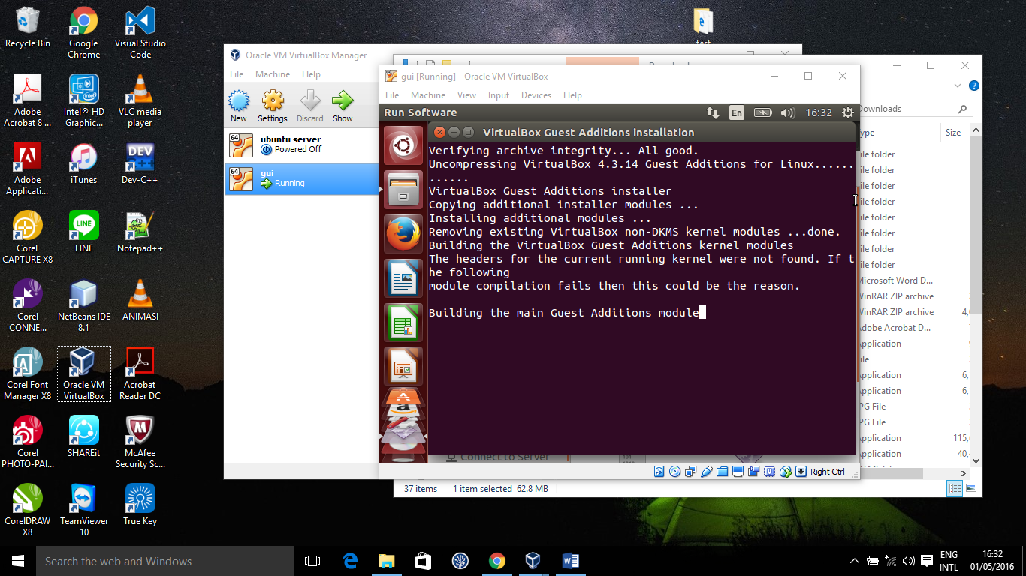

13.Restart lah virtualbox.

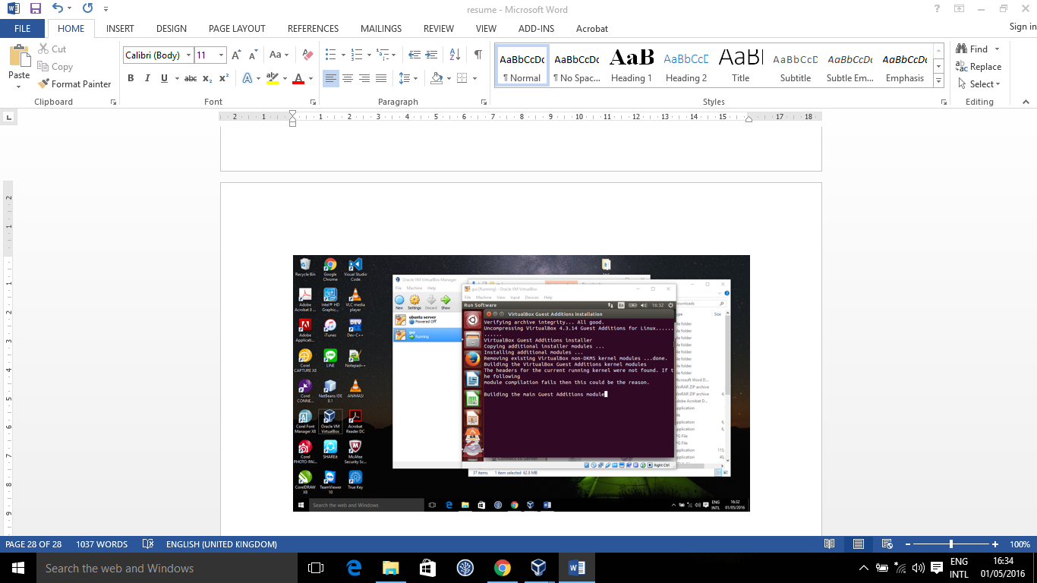

14. Anda akan menemukan sf_shared_folder pada folder media.

